1. Wyznacz sinα, ctgα, cosβ, tgβ, jeśli
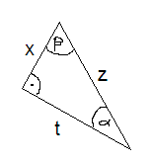
2. Dany jest trójkąt równoramienny, którego kąt przy podstawie wynosi 30°, a wysokość 6. Oblicz pole tego trójkąta.

